

Equipe: Matheus Lins

Jonnatas Matias

João Uchôa Vaz

Recife, 04 de Fevereiro de 2015

**Versões do documento**

|  |  |  |  |
| --- | --- | --- | --- |
| **Ator** | **Modificacao** | **Versão** | **Data** |
| Matheus e Jonnatas | Definicao inicial do Projeto | 0.1 | 06/01/15 |
| João e Matheus | Digrama ER | 0.2 | 15/01/15 |
| Jonnatas Matias | Melhoria do Diagrama ER + Diagrama Lógico | 0.3 | 03/02/15 |
| João Uchôa | Script do banco e de povoalmento | 0.4 | 03/02/15 |
| Matheus Lins | Descrição Informal dos dados | 0.5 | 03/02/15 |
| Matheus Lins | Consultas do sistema | 0.6 | 03/02/15 |

**Descrição geral da aplicação**

Nossa aplicação estará baseada nos dados abertos do Recife e irá pegar mais especificamente dois dados que lá se encontram. O Primeiro deles é o “Calendário de Vacinação”, onde mostra as relações entre vacina, doença, idade, dose e etc ; a outra base de dados são as “Unidades de Vacinação”, que mostra os locais de vários postos onde podemos encontrar vacinas. A ideia geral do sistema é mostrar para o usuário um resumo detalhado com que tipo de vacina ele estará lhe dando.

**Motivação**

Percebemos que as pessoas não sabem o que fazer quando estão prestes a tomar uma vacina, não sabem pra quer serve nem a quantidade certa a ser tomada, sabemos que é possível fazer o que o nosso sistema faz, com uma simples pesquisa no Google ou em outras ferramentas parecidas, porém nós queremos reunir todas essa informações em um único lugar para tornar mais fácil e rápido

**Objetivo**

O " Vacinou ? " tem como modelo de negócio, fazer com que o usuário esteja melhor informado sobre as vacinas que ele terá de tomar ao longo da sua vida. O sistema está baseado em coletar e analizar informações gerando um conhecimento explícito sobre a(s) vacina(s) a ser(rem) tomada(s) para determinado tipo de doença.

**Descrição das análises**

Nós reunimos algumas espectativas do sistema e dividimos em tópicos. Nesses tópicos exitem as principais atividades que o sistema tem a oferecer e o que será possível fazer com a aplicação web.

* Consulta por tipos de filtros(Tipo de vacina, idade do usuário e doença)
* O Sistema lista todas as informações de acordo com o tipo de filtro utilizado anteriormente.
* O Sistema dá a opção para o usuário desmarcar as informações (anteriormente listadas) desnecessárias.
* Informar as precauções e os riscos que cada vacina oferece ou deixa de oferecer, caso não usada.
* Listar unidades de vacinação disponiveis de acordo com os bairros.
* Entregar por e-mail ,as informações geradas, para o usuário.

**Descrição informal dos dados**

**Entidades :**

1. ***Vacina*** *:* É a entidade que representa as vacinas que estão cadastradas do banco do sistema ( de acordo com a base de dados do Recife ). Possui os atributos: idVacina ( PrimaryKey ), nome, dose, dose_qtd, imagem ( atributo adicional ), slug ( atributo adicional ), descrição ( atributo adicional ), via_administração. Alinhado a essa entidade ( que também é uma tabela no diagrama ), estão outras tabelas que são geradas de acordo com a normalização, são elas : Idade_vacina ( relação entre idade e vacina ) e Doenca_vacinas ( relação entre Doenças e Vacina ).
2. ***Doenças:*** Uma entidade criada a parte pra criar uma relação entre as doenças e suas respectivas vacinas. Possui os atributos: idDoencas, nome, slug, imagem, descrição.
3. ***Unidades de Vacinação :*** Também com base nos dados abertos do recife, esssa entidade não se relaciona diretamente com nenhuma outra, dentro do sistema. Basicamente pegamos essa base de dados para criar a mapa com a localização de cada unidade de vacinação espalhada no Recife. Seus atributos são: id,rua,bairro,langitude,latitude,telefone.

**Tabelas:**

1. ***Telefone:*** Essa tabela foi criada com a necessidade da normalização, pois o atributo “telefone” na tabela de unidades de vacinação é multvalorado. É uma tabela que referêcia a tabela de unidades de vacinação, onde tem uma forengkey (id_unidades), telefone (VarChar ), id ( primarykey ). Uma unidade de vacinação pode ter vários telefones.
2. ***Idade:*** Tabela que necessitou-se ser criada de acordo normalização e instituiu-se uma relação de M-N com a tabela “Vacina” . Nela, podemos ver dois atributos: id e idade_vacina( referencia para a tabela de vacinas ).

**Diagrama ER**

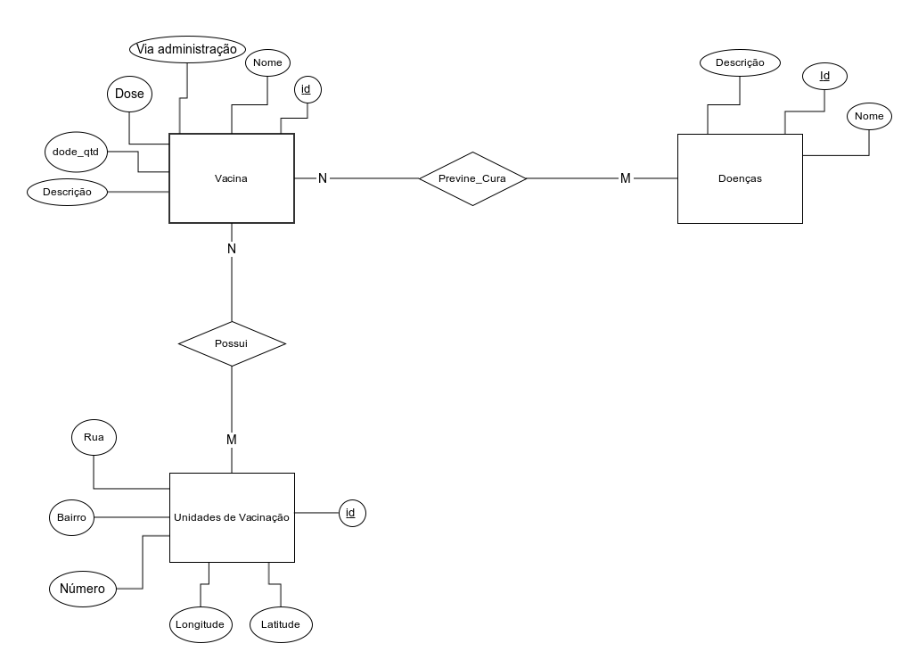

**Diagrama lógico do BD**

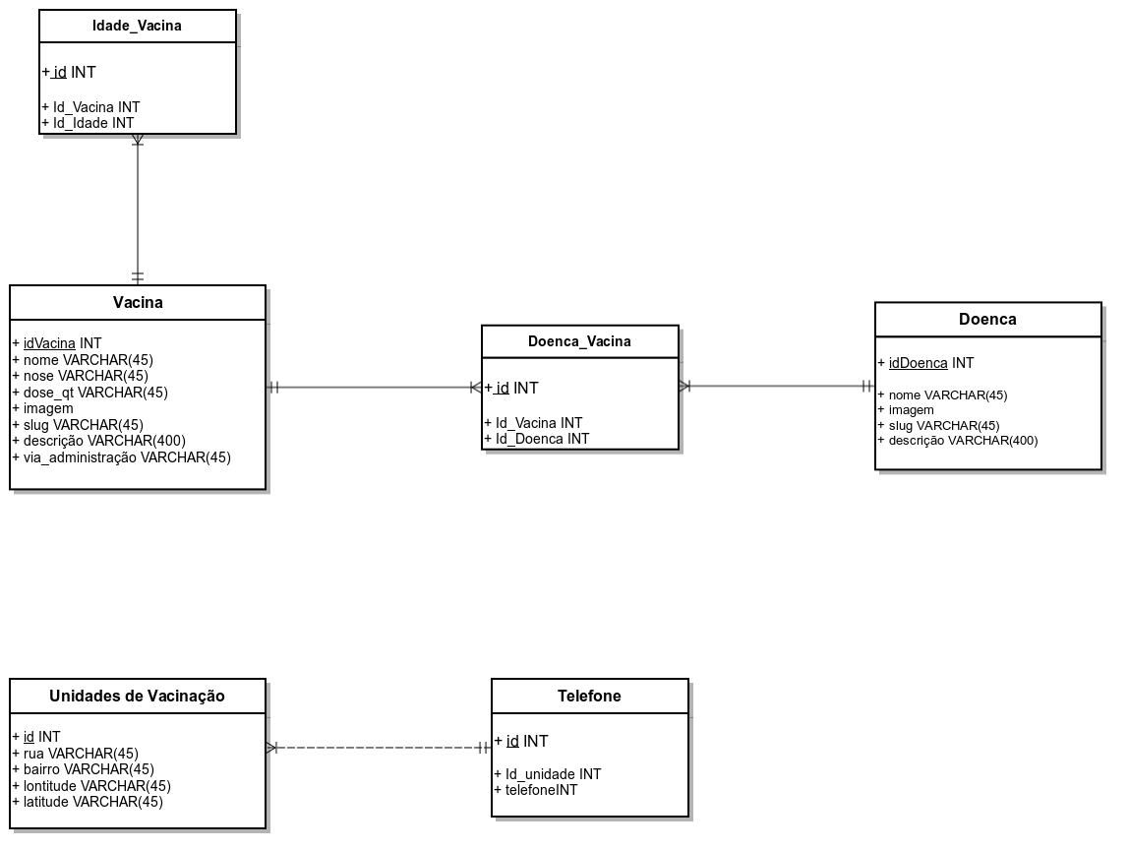

**Scripts de criação e povoamento do BD**

**Script de Criação :** [**https://github.com/Projeto-BD/documentos/blob/master/Script%20de%20cria%C3%A7%C3%A3o/script-cria%C3%A7%C3%A3o_vacinou.sql**](https://github.com/Projeto-BD/documentos/blob/master/Script%20de%20cria%C3%A7%C3%A3o/script-cria%C3%A7%C3%A3o_vacinou.sql)

**Script de Povoamento:** [**https://github.com/Projeto-BD/documentos/blob/master/Script%20de%20povoamento/Script%20de%20povoalmento.sql**](https://github.com/Projeto-BD/documentos/blob/master/Script%20de%20povoamento/Script%20de%20povoalmento.sql)

**Consultas do sistema**

1. SELECT V.* FROM Vacina V,Idade I, Idade_Vacina IV WHERE V.id = IV.id_vacina and I.id = IV.id_vacina and I.idade = request.POST['idade']
2. SELECT V. * FROM Vacina V,Idade I, Idade_Vacina IV, Doenca_Vacina DV, Doenca D WHERE V.id = IV.id_vacina and I.id = IV.id_vacina and V.id = DV.id_vacina and D.id = DV.id_doenca and I.idade = request.POST['idade'];
3. SELECT * FROM Unidade_de_Vacinacao ORDER BY bairro;
4. SELECT V.* FROM Vacina V,Doenca D, Doenca_Vacina DV WHERE V.id = DV.id_vacina and D.id = DV.id_doenca and D.nome = request.POST['doenca'];
5. SELECT I.* FROM Vacina V,Idade I, Idade_Vacina IV WHERE V.id = IV.id_vacina and I.id = IV.id_vacina and V.nome = request.POST['vacina'];
6. SELECT D.* FROM Doenca D,Vacina V, Doenca_Vacina DV WHERE V.id = DV.id_vacina and D.id = DV.id_doenca and V.nome = request.POST['vacina'];
7. SELECT * FROM Idade ORDER BY idade;
8. SELECT * FROM Vacina;
9. SELECT * FROM Doenca;
10. SELECT * FROM Doenca D WHERE D.slug = slug;
11. SELECT V.* FROM Doenca D,Vacina V, Doenca_Vacina DV WHERE V.id = DV.id_vacina and D.id = DV.id_doenca and D.slug = slug;
12. SELECT * FROM vacina V WHERE V.slug = slug;
13. SELECT D.* FROM Doenca D,Vacina V, Doenca_Vacina DV WHERE V.id = DV.id_vacina and D.id = DV.id_doenca and V.slug = slug;
14. SELECT I.* FROM Idade I,Vacina V, Idade_Vacina IV WHERE V.id = IV.id_vacina and D.id = IV.id_idade and V.slug = slug;

**Referências**

* <http://www.devmedia.com.br/modelo-entidade-relacionamento-mer-e-diagrama-entidade-relacionamento-der/14332>
* Link do repositório : <https://github.com/Projeto-BD>
* <http://pt.wikipedia.org/wiki/Modelo_entidade_relacionamento>